ВАШЕМУ РЕБЕНКУ СКОРО ИСПОЛНИТСЯ 3 ГОДА!

Третий год жизни – не просто очередной день рождения. Это год завершения раннего возраста.


Этот возраст еще называют – возраст «Почемучек». Вам нужно будет еще больше общаться со своим малышом, так как ему захочется очень много узнать. Возможностей для развития у трех летнего малыша становится больше. Стоит один два раза объяснить или показать, и малыш уже запомнил новое слово.
Употребляйте слова правильно, не коверкайте и не «сюсюкайте». Звукоподражания, лепетные слова остаются в прошлом. Вместо «ам-ам» – «есть», «бух» – «упал».
Ребенку и самому становится тесно в рамках своего прежнего словаря. Начинается время вопросов, а значит, и время новых слов. Так что, дорогие родители, приготовьтесь спокойно, без вздохов отвечать на бесконечные «Что это?», «Где?», «Куда?», «Зачем и почему?».
Важно не перегрузить ребенка информацией, иначе у малыша все может смешаться в голове и он ничего не запомнит. Кроме этого может пропасть интерес к узнаванию нового.
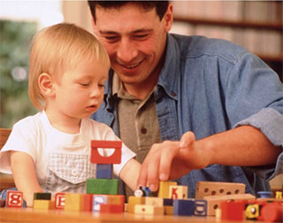
Не стоит забывать и про совместные игры с ребенком. Найдите время, чтобы поиграть с дочкой в куклы, а с сыночком в машинки. Наблюдая, как ребенок возится с игрушкой, вы можете узнать свои выражения, манеру речи, интонацию, жесты.
С трех лет можно начинать знакомство с грамматикой. Прежде всего, вы можете приступить к закреплению понятия «много», то есть ваш малыш научится говорить слова с разными окончаниями: дом-дома, стол-столы.
Постепенно можно учить ребенка употреблять в речи предлоги. Сначала, конечно, лучше делать это на бытовом уровне, во время повседневной жизни, стараясь, чтобы малыш научился понимать их значение. Попросите его выполнять поручения: «Возьми кубик с дивана. Поищи машинку под стулом. Поставь чашку на стол». После этого спросите у ребенка, где находилось что-то, откуда было взято, куда положено.
Конечно, всем родителям очень хочется поскорее услышать раскатистый звук «р-р-р». Не торопите события, для этого еще очень рано. Наберитесь терпения, и Вы обязательно услышите правильный звук у Вашего малыша!

